26/6/2023
Luca Nuñez prof.: Andrea Gomez | 1”A”


colegio del prado | laboratorio de informatica

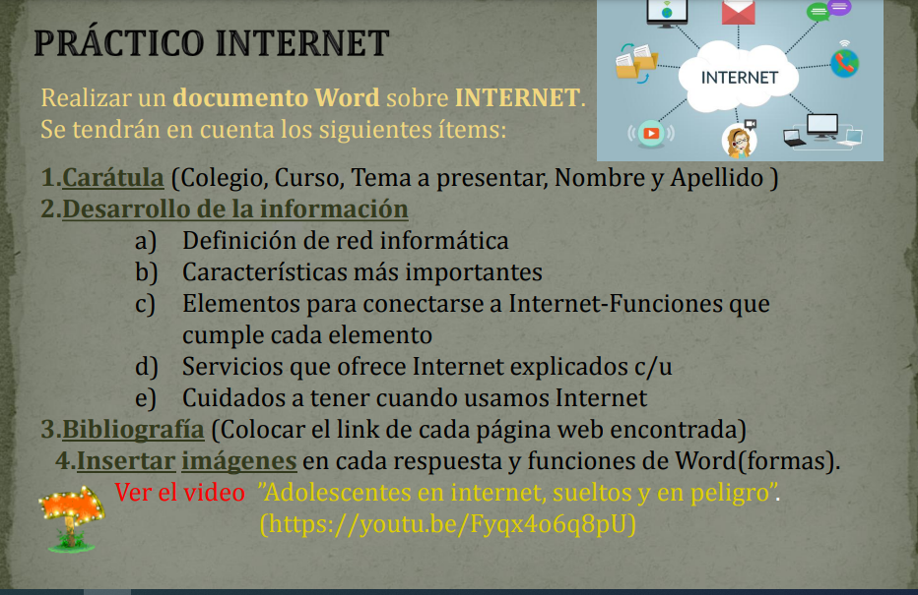

- Una red es una estructura que dispone de un patrón que la caracteriza. La noción de informática, por su parte, hace referencia a los saberes de la ciencia
Red informática - Qué es, características, definición y concepto

B)
- Características de una red informática para saber si tiene éxito o no.
- Infraestructura de red.
- Seguridad de la red.
- Fiabilidad de la red.
- Capacidad de la red.
- Velocidad y rendimiento de la red informática.
- Escalabilidad de la red.
- Disponibilidad de la red.
8 Características de una Red Informática Exitosa
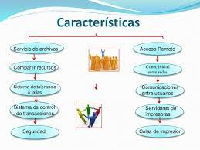
C)
Consiste de servidores (o "nodos") que proveen información a aproximadamente 100 millones de personas que están conectadas entre ellas a través de las redes de telefonía y cable.
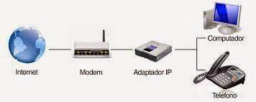
D) son los encargados de conectar a los usuarios al servicio a través de redes. Estos fungen como puerta de acceso a internet y todo lo que se puede hacer en línea, como enviar correos, hacer compras, investigar, etcétera.

E)
- Publica información personal de forma limitada y profesional. ...
- Mantén la configuración de privacidad activada. ...
- Practica la navegación segura. ...
- Asegúrate de que tu conexión a Internet es segura. ...
- Ten cuidado con lo que descargas. ...
- Elige contraseñas seguras.
Reglas de seguridad para internet - Kaspersky


